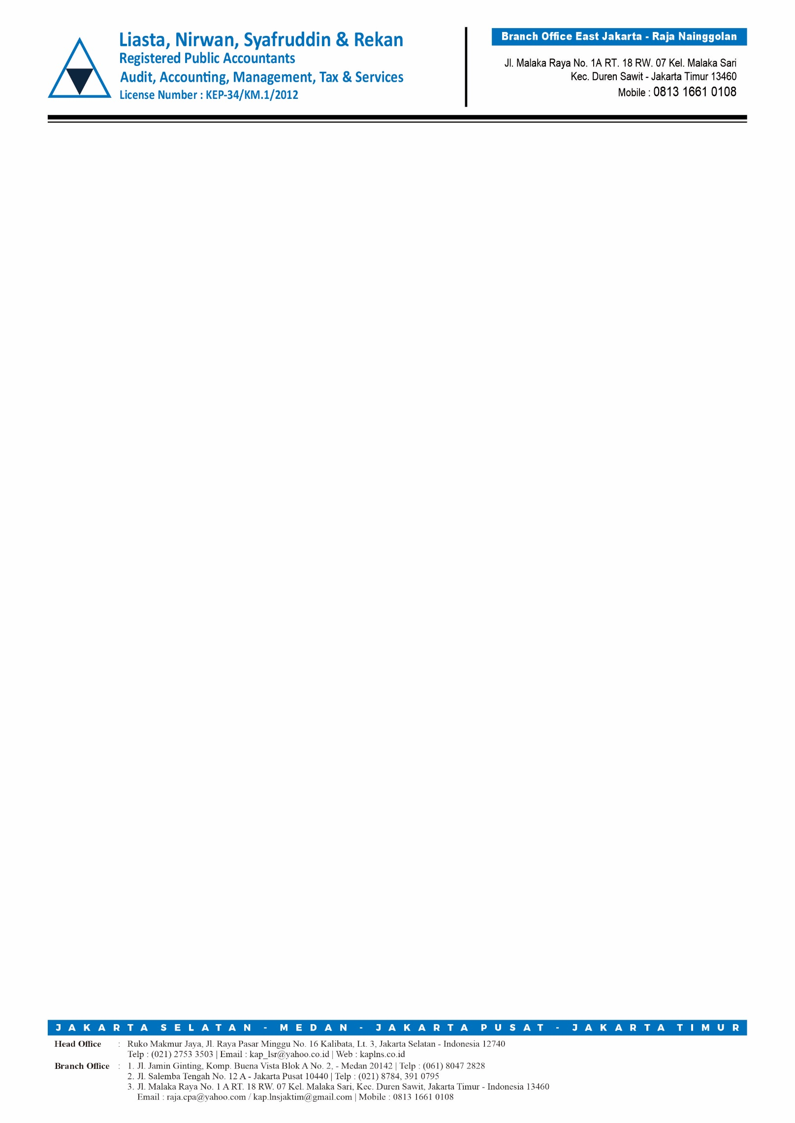

Lae tolong bikinkan nama website kantor lae. rajaaudit.id

Disitu ya